CONVOCATÒRIA PER A AJUTS A ACTIVITATS DE COOPERACIÓ CCD-2023

FORMULARI MODALITAT D
ACTIVITATS DE SENSIBILITZACIÓ I PROPOSTES D’EDUCACIÓ PER AL DESENVOLUPAMENT A LA UPC

SOL·LICITANT (nom i cognoms):

Vinculació amb la UPC | ☐ Estudiant de Grau  ☐ Estudiant de Màster  ☐ Estudiant de Doctorat | ☐ PAS  ☐ PDI
Centre/Unitat:

TÍTOL DEL PROJECTE/ PROPOSTA:

Entitats participants:

Lloc/s de realització a la UPC:

Data prevista per a l’inici:........./......../2023 Data prevista per a la finalització ........./......../20..

Durada prevista de la proposta d’activitats:

Pressupost total:

Import sol·licitat al CCD:

Nombre de membres de la UPC que hi participen:

Resum de la proposta (10 línies)

Abstract of the proposal (10 línies)

Resumen de la propuesta (10 líneas)

Assenyala el tipus de proposta: | ☐ Activitats de Sensibilització a la UPC
 | ☐ Proposta d’Educació per al Desenvolupament a la UPC

Justifica breument per què consideres que forma part de la modalitat assenyalada

EQUIP DEL PROJECTE

COMPOSICIÓ
Nombre TOTAL de membres de la UPC que participen en el projecte:

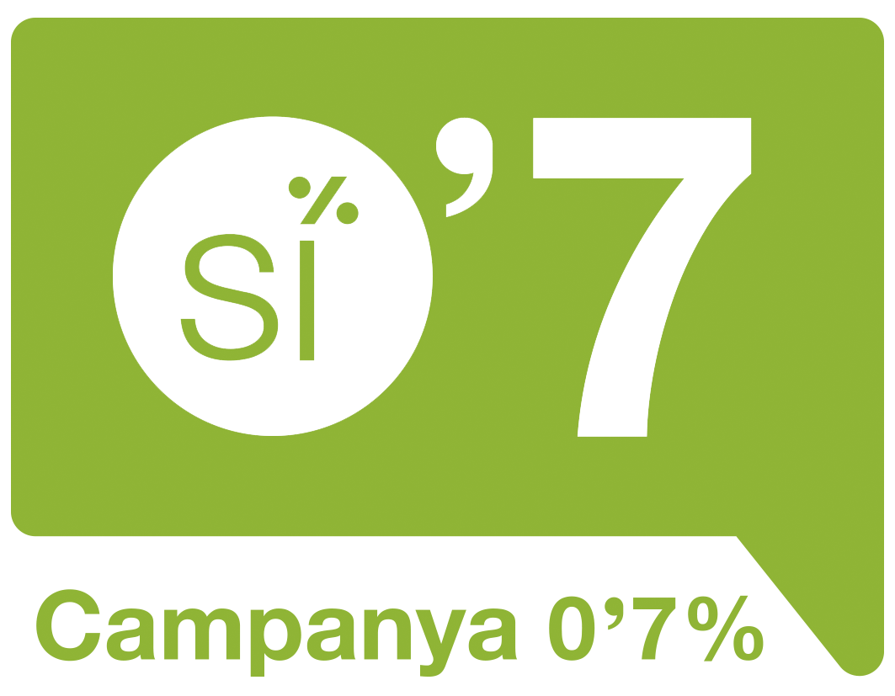

Els/les participants col·laboren amb la campanya del 0,7% a la UPC?
☐ SÍ Quants/es?

Identifica TOT l’equip i indica si són PDI, estudiants, PAS o Alumni

Nom i cognoms | Vinculació amb la UPC | Centre (sigles)

PARTICIPACIÓ D’ALTRES AGENTS DE LA UPC (*)

Col·laboren en la preparació i/o desenvolupament de la proposta, altres agents de la UPC?
☐ sí | ☐ no
En cas afirmatiu, relaciona’ls i descriu quina ha estat i/o serà la seva contribució al projecte?

(*) Centres, departaments, instituts, serveis, delegacions d’estudiants, associacions , grups de recerca, etc...................

PARTICIPACIÓ D’ALTRES ENTITATS EN EL PROJECTE
Hi participen altres entitats? Si la resposta és afirmativa, relaciona-les | ☐ Sí | ☐ NO
Quina ha estat o quina és la seva contribució a la proposta:

DESCRIPCIÓ DE L’ACTIVITAT

És continuïtat d’algun projecte amb finançament CCD-UPC en anteriors convocatòries? | ☐ SÍ | ☐ NO
Si la resposta és afirmativa, indica el codi/any

Context de l’activitat:

Públic objectiu al que va dirigit i descripció de les persones beneficiàries del projecte (directes i indirectes):

Empleneu els apartats següents descrivint clarament els objectius, les accions i els resultats que es vinculen a la participació dels membres de la UPC durant el període en que tindrà lloc l’activitat per a la que sol·liciteu l’ajut.

OBJECTIU GENERAL:

OBJECTIUS ESPECÍFICS:

ACTIVITATS PLANIFICADES:

RESULTATS PREVISTOS:

Previsió de riscos i possibles alternatives:

Distribució de les tasques entre els membres de l’equip:

En cas de ser una PROPOSTA D’ACTIVITAT DE SENSIBILITZACIÓ assenyala el/els tipus d’activitat i inclou una descripció més detallada de les accions:

☐ Conferències , xerrades, seminaris, etc. a la UPC (indica títol, descripció general, lloc de realització UPC i dates previstes):

☐ Exposicions a la UPC (indica títol, descripció general, lloc de realització UPC i dates previstes):

☐ Elaboració de material audiovisual (descriu breument el material, format i lloc-medi /data presentació)

☐ Elaboració d’estudis (descriu breument el material, format i lloc-medi /data presentació)

☐ Altres

En cas de ser una ACTIVITAT D’EDUCACIÓ PER AL DESENVOLUPAMENT assenyala les principals característiques i fes una descripció més detallada.

☐ Activitat formativa a la UPC orientada a la reflexió i la promoció de valors per al Desenvolupament Humà i Sostenible afavorint l’adquisició i aplicació de coneixements i habilitats específiques. En cas que sigui una activitat prevista a l’aula, indica l’assignatura, el grau al que pertany i el nom del/de la PDI responsable.

☐ Accions per incloure continguts formatius a l’activitat curricular formal de la UPC

☐ Elaboració de material didàctic i/o publicacions (descriu breument el material i la finalitat prevista)

☐ Altres

RECURSOS ECONÒMICS

Pressupost total de l’activitat: ..................... €

Ajut sol·licitat al CCD: ............................. €

Entitats cofinançadores i aportacions: (indiqueu si aquests cofinançaments estan sol·licitats o adjudicats, i recordeu adjunteu al formulari els documents que ho acrediten, si és el cas)
1.
2.
...

A què es dedicaran els recursos sol·licitats al CCD?
Descriviu quines despeses preveieu cobrir amb l’ajut sol·licitat al CCD i a què es dedicaran, de manera que quedi clara la relació entre les activitats i cada despesa.

Com està prevista la difusió de l’activitat?

Quins són els mecanismes previstos de seguiment i avaluació de l’activitat?

Valora l’impacte previst de la proposta a la UPC:

Raona en quina mesura la proposta millora el coneixement dels ODS per part dels membres de la comunitat universitària.

Argumenta en quina mesura la proposta fomentarà la consciència crítica entre la comunitat universitària i el seu compromís social envers l’eradicació de la pobresa, les desigualtats i qualsevol forma d’exclusió.

Argumenta en quina mesura la proposta promou la pau i els drets humans?

Des de l’execució de la proposta es contribuirà a impulsar la campanya UPC 0,7%? | ☐ sí | ☐ no
Si la resposta és afirmativa, com es farà? Fes una breu descripció de les activitats previstes:

Les persones que participen en el projecte, participen també en alguna altra proposta presentada en el marc d’aquesta convocatòria? | ☐ sí | ☐ no
En cas afirmatiu, identifica l’altra activitat proposada:

Altres dades que consideris d’interès:

